Reférences immersion

Life line jeu mobile

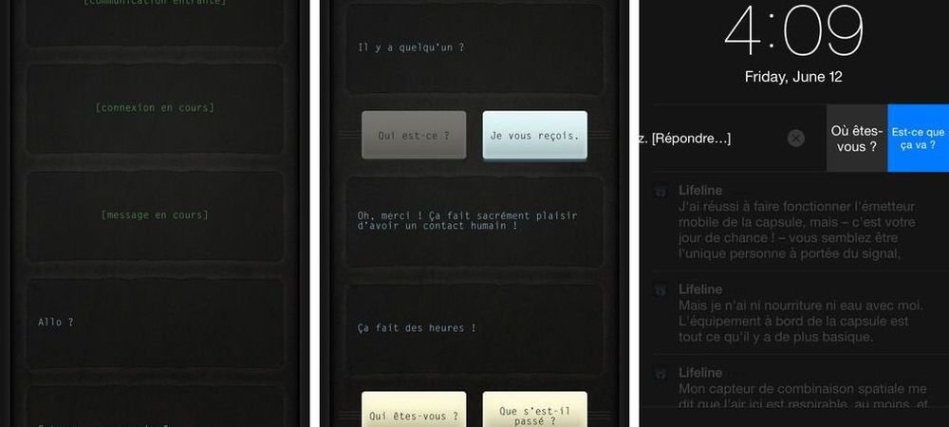
Submerged

Mermaid swamp

Datak
https://www.datak.ch/#/start

En psycho :
L’IMMERSION (in imagino ou in vivo) :
  - On doit la technique de l’immersion à Stampfl (1961), qui l’a décrite pour la première fois en 1960.
  - Celle-ci consiste à plonger le sujet dans une situation très anxiogène en prévenant, simultanément, toute stratégie de neutralisation ou tout comportement d’évitement. On laisse le sujet suffisamment longtemps pour que l’anxiété soit en bonne partie disparue, ce qui peut parfois prendre une heure ou plus.
  - On répète les séances d’immersion suffisamment souvent pour que l’anxiété soit contrôlée quand le sujet est de nouveau devant l’objet phobogène ou dans la situation phobogène.
  - Deux mécanismes sont ici en cause :
    - Un mécanisme d’extinction (Stampfk & Levis, 1967) selon lequel « une fois le conditionnement établi, si le stimulus conditionnel (SC) est présenté seul un trop grand nombre de fois sans être suivi du stimulus inconditionnel (SI), c’est-à-dire sans jamais être renforcé, la réponse conditionnelle (RC) s’amenuise lentement pour finir par disparaître » (Malcuit et al.,1972). Autrement dit, un bon exercice d’exposition doit donc comporter des séances prolongées, répétées et rapprochées. (Marks, 1972 ; Foa, 1980) ;
    - Un mécanisme d’habituation (Rachman, 1978 ; Watts, 1973). Lorsqu’un sujet est plongé dans une situation anxiogène qu’il ne peut éviter ni neutraliser, dans un premier temps tous ses processus physiologiques réagissent : les rythmes cardiaque et respiratoire s’accélèrent, et l’électro-encéphalogramme de même que la conductance électrodermale sont modifiés.
    - Si l’exposition est brève, l’organisme reste en état de sur-stimulation, le malaise persiste, et il en résulte une sensibilisation, c’est-à-dire qu’à l’avenir, le sujet aura plus peur de la situation phobogène qu’avant l’exSi l’exposition dure suffisamment longtemps, l’organisme se clame et, par le fait même, s’habitue graduellement à la situation. C’est le phénomène d' »habituation », qui devient de plus en plus marqué à mesure que l’on répète les séances.

